Mathieu Nicolas
David Benveniste

Rapport Jeux Vidéo

Notre jeu est un tps dont le but est de collecter tous les coffres dans le temps imparti tout en évitant les ennemis.

Pour ce faire vous pouvez déplacer votre personnage avec les touches z,q,s,d de votre clavier pour avancer, tourner à gauche, reculer ou bien tourner a droite. De plus vous pouvez diriger la caméra du personnage grâce à votre souris. Comme dit précédemment il s’agit ici de maximiser votre score dans le temps imparti. Lorsque vous touchez vos ennemis votre score tombe à 0. Ramasser un coffre permet de augmenter votre score de 1. Une fois que le timer tombe à 0 le jeu est terminé.

Voici une image tirée du jeu :

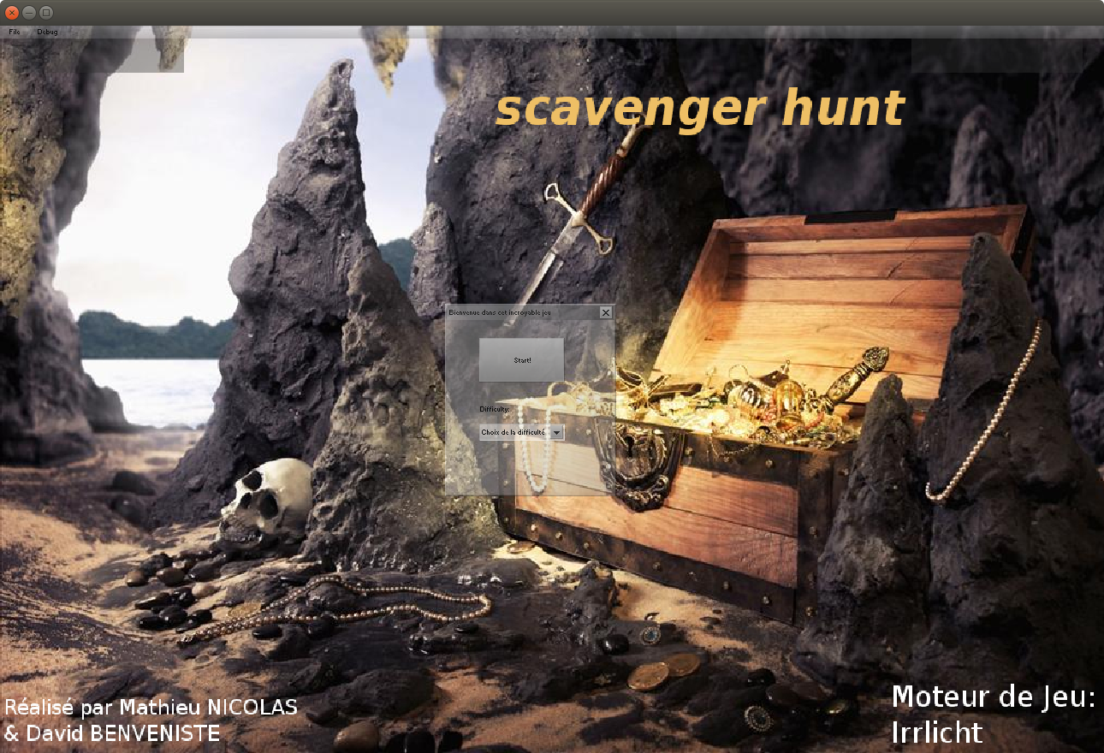

On voit ici le menu du début. On peut ici commencer une partie ou bien choisir la difficulté de la partie. Par défaut cette difficulté est réglée sur facile. Les niveaux de difficulté influencent le temps du timer ainsi que la vitesse des ennemis.
Le jeu se présente comme suit :

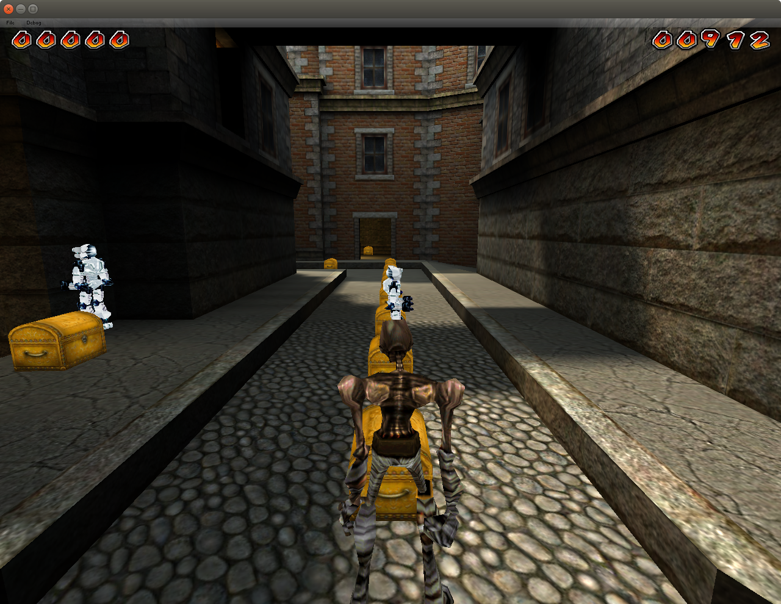

Au centre nous avons le personnage que l’on contrôle tandis que les ennemis sont en blanc et se déplace sur la carte. Les coffres sont répartis dans tout le niveau et le joueur doit parcourir les bâtiments pour les rechercher. En haut à gauche se trouve le score tandis que à droite se trouve le timer.

